Online schránka důvěry

Oznamovací aplikace zaváděná v souladu
se směrnicí Evropského parlamentu a Rady (EU) 2019/1937 ze dne 23. října 2019 o ochraně osob, které oznamují porušení práva Unie
a poskytující účinnou a komplexní ochranu whistleblowerů (oznamovatelů)

Návod na používání aplikace

Nenechte to být
Vytvářejte bezpečné a příjemné prostředí na pracovišti. Skrz NNTB může kdokoliv v organizaci anonymně oznámit jakýkoli problém nebo dát podnět ke zlepšení stávající situace.
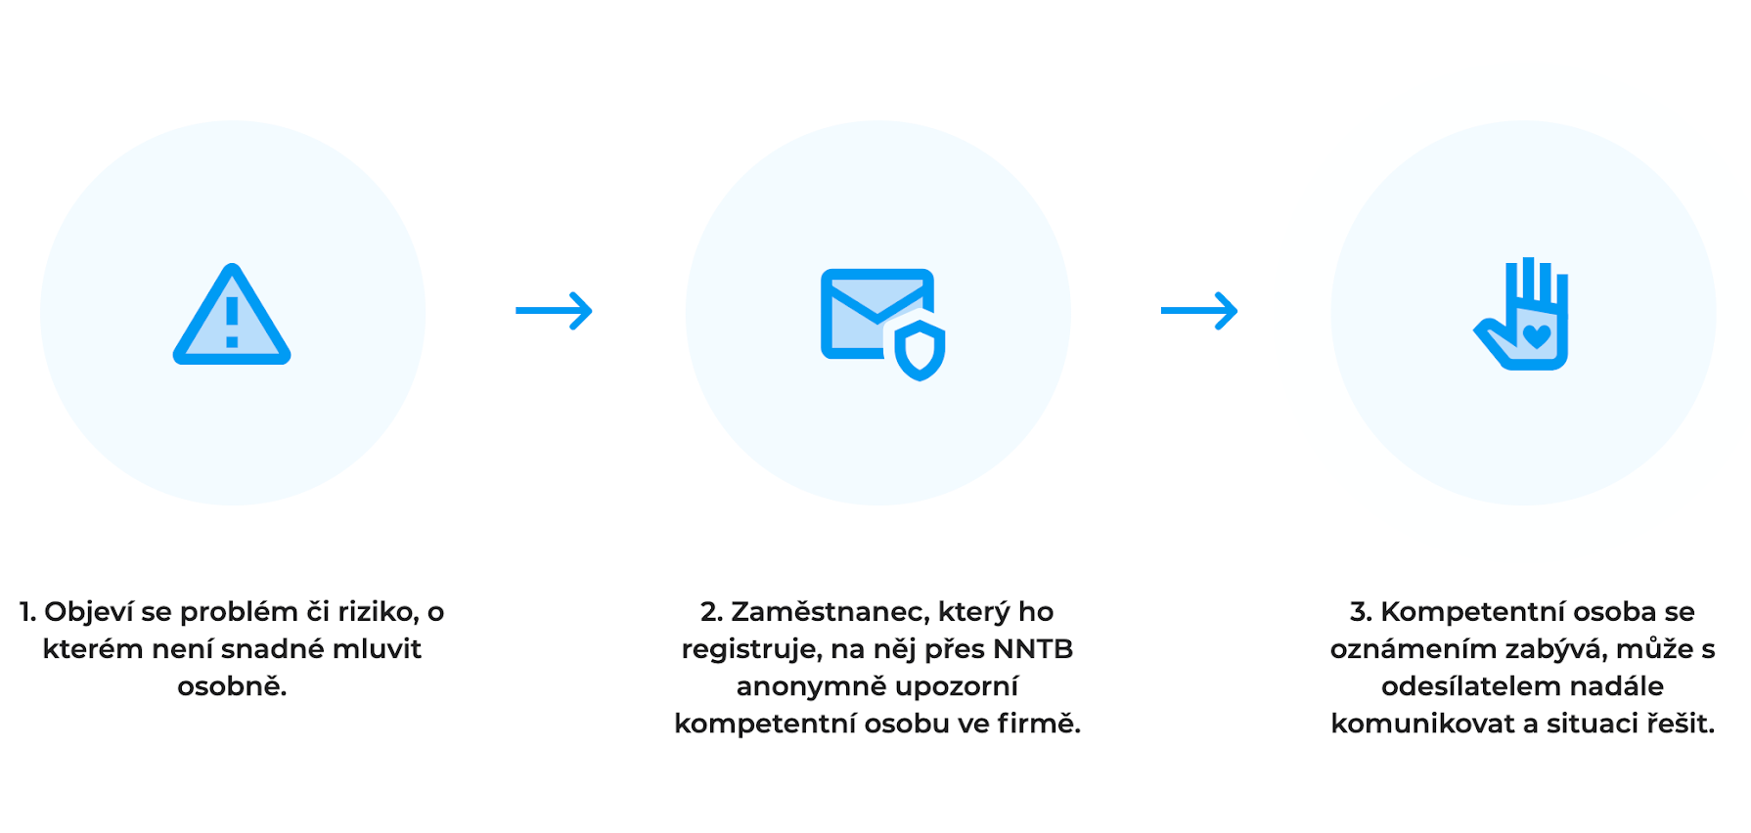
Odeslání upozornění

Přes webové stránky

- Jděte na www.nntb.cz.
- Klikněte na Chci něco oznámit.
- Ve výběru zvolte možnost „Moje organizace“
- Zadejte přístupový kód Vaší organizace: a00aa0aaaa
- Vyberte kategorii upozornění a doplňte více informací, případně přiložte přílohy.
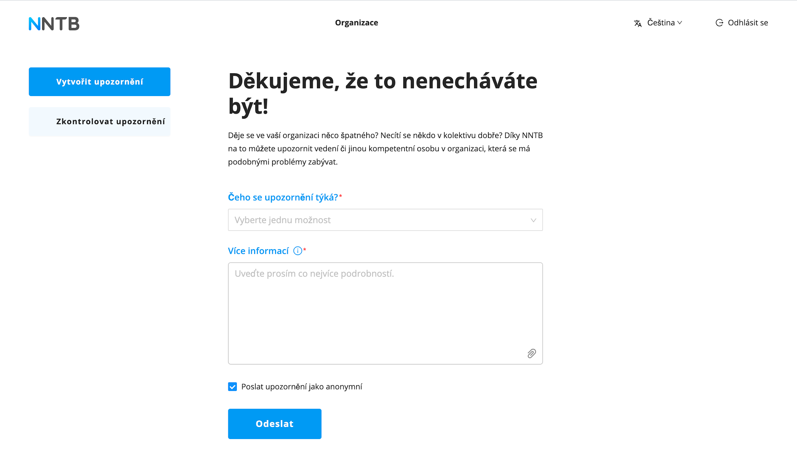
- Rozhodněte se, zda upozornění odešlete anonymně, nebo uvedete své jméno.
- Klikněte na Odeslat.
  - Vaše upozornění obdrží pověřená osoba ve Vaší organizaci, která se jím bude zabývat a situaci řešit.
- Po odeslání si uložte vygenerovaný klíč k upozornění, abyste se k němu mohli kdykoliv vrátit.

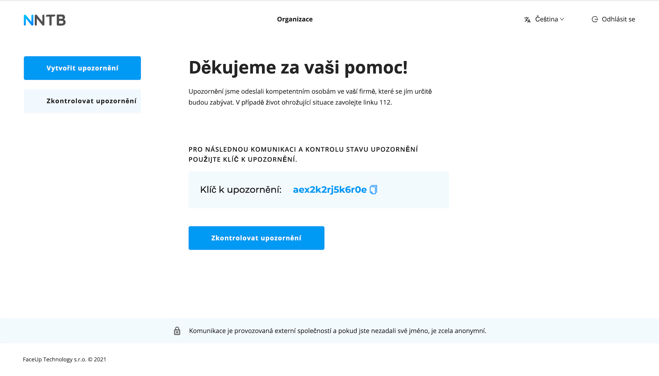

- Po kliknutí na Zkontrolovat upozornění můžete doplnit cokoliv dalšího, sledovat stav vašeho upozornění a komunikovat s řešitelem.

Přes mobilní aplikaci

- Stáhněte si aplikaci Nenech to být z Google Play či App store.
- Následně již pokračujte podle bodů 3, 4, 5, 6, 7, 8 a 9 výše.

Sledování stavu upozornění

- Běžte na www.nntb.cz
- Klikněte v menu na Zkontrolovat oznámení.
- Ve výběru zvolte organizaci
- Zadejte přístupový kód Vaší organizace:
- Klikněte na Zkontrolovat upozornění
- Zadejte klíč k upozornění, který Vám byl vygenerován po jeho odeslání.
- Sledujte stav vašeho upozornění, připište více informací, nebo se na cokoliv zeptejte řešitele, který se jím zabývá.
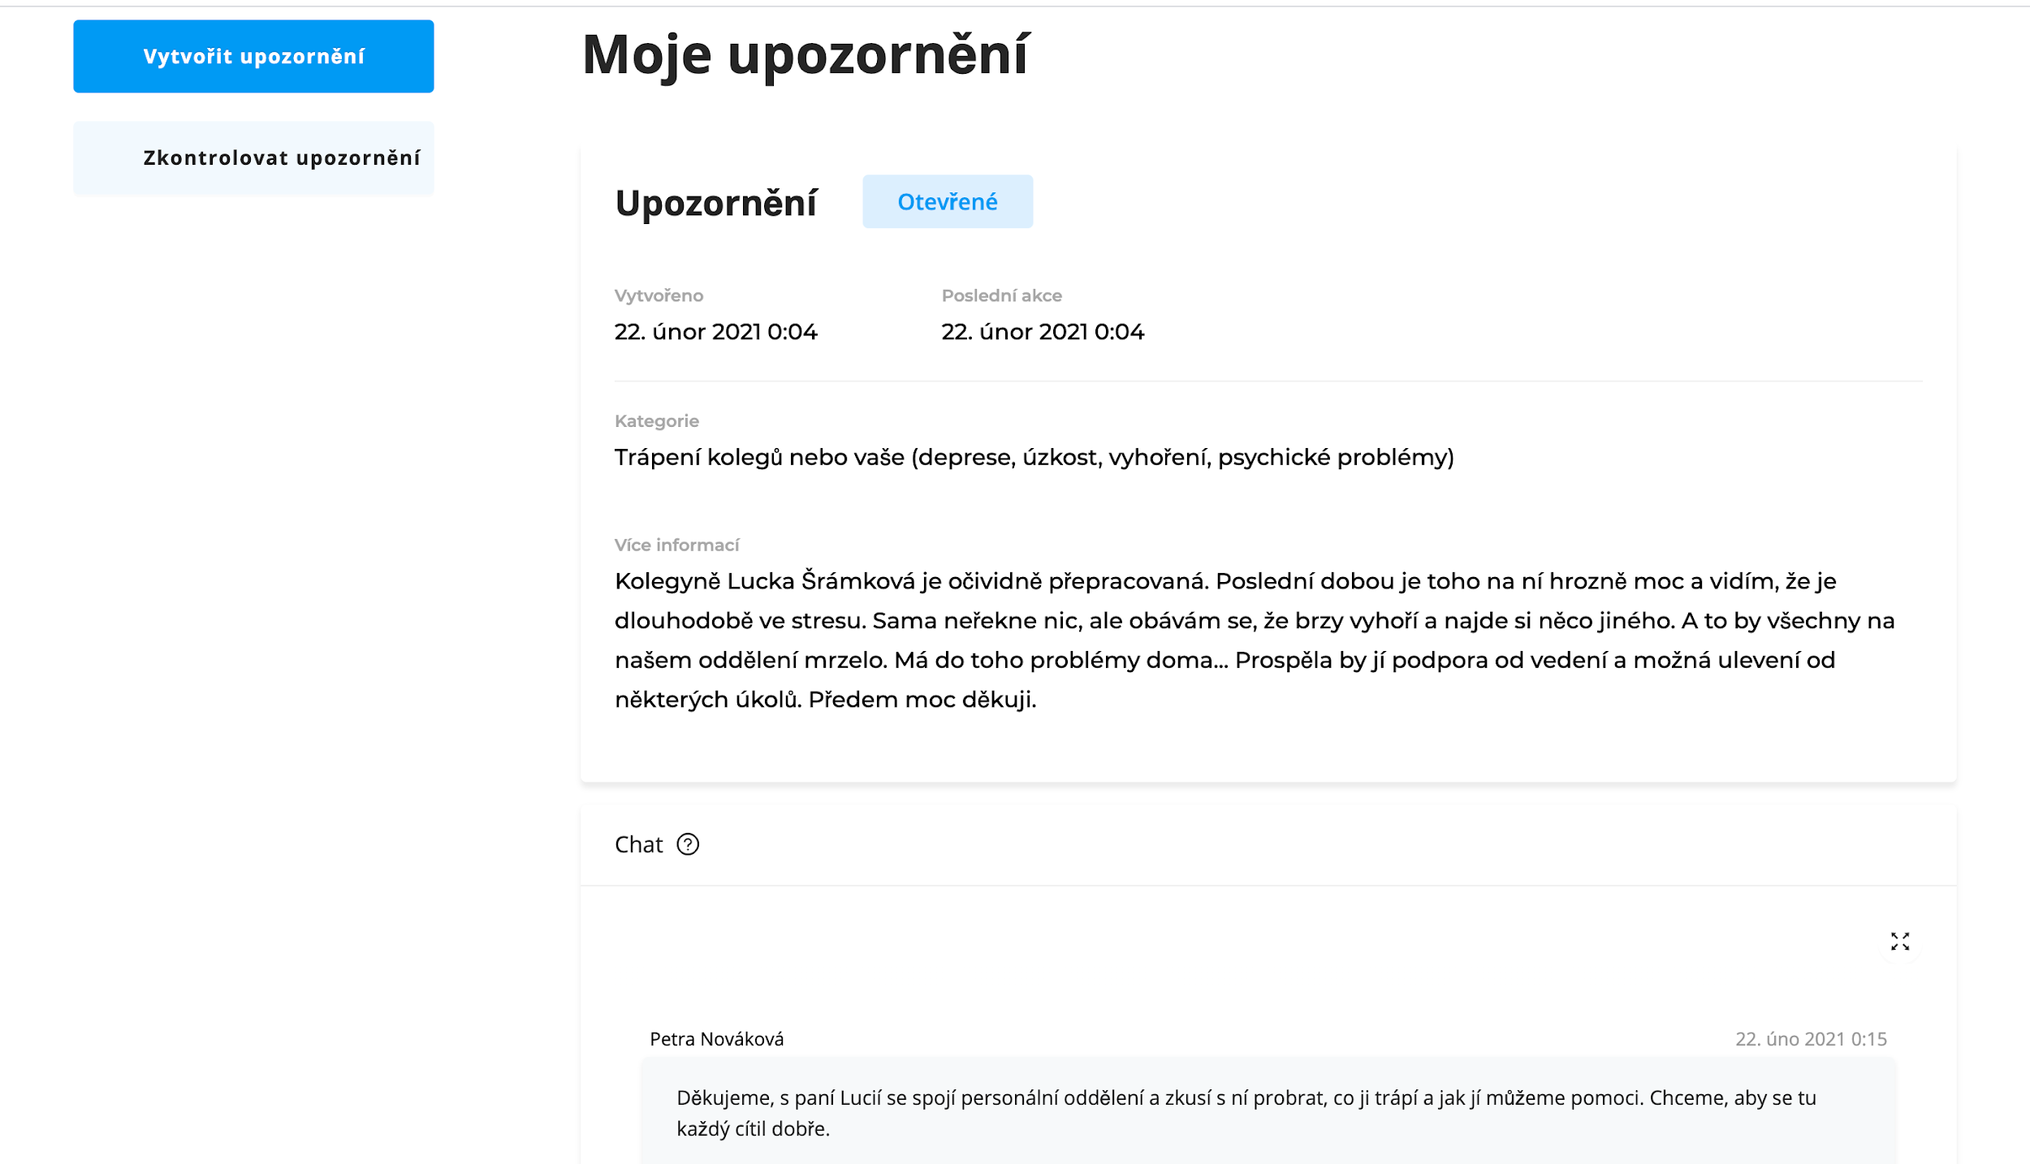

Často kladené otázky

Kdo má k jednotlivým upozorněním přístup?
Upozornění posíláme organizací pověřeným osobám, které se mohou podobnými problémy zabývat. Může jít například o personálního manažera či přímo vedení organizace. Nikdo z organizace nezjistí, kdo a z jakého zařízení upozornění odeslal.

K jakým informacím má přístup NNTB?
NNTB nemá k upozorněním přístup a nemůžeme je přečíst. Všechna upozornění jsou šifrována na cestě k příjemci.

Je NNTB opravdu anonymní?
Pro odesílatele upozornění je NNTB v případě správného použití (nepřihlašuje se z firemní sítě...) anonymní a pokud autor neuvede své jméno, nikdo se ho nedozví. Jména, která v upozornění uvedená jsou, se dostanou k osobě zvolené organizací, která se má podobnými případy zabývat. Ani ta se však nedozví, kdo a z jakého zařízení upozornění odeslal. Vše je maximálně chráněno.

Co když zapomenu klíč ke svému upozornění?
Klíč k vašemu upozornění nejde kvůli silnému zabezpečení nijak obnovit. Můžete odeslat upozornění nové a komunikovat s řešitelem skrz něj.

Děkujeme, že to nenecháváte být!
www.nntb.cz

